摘要

商汤科技与科大讯飞财务对比分析报告

分析概述
本次分析旨在对比人工智能领域两家代表性企业——商汤科技与科大讯飞的财务健康状况。通过提取资产负债表和利润表关键指标，重点评估两家公司在资产结构、盈利能力及研发投入方面的差异。分析覆盖最新五个报告期数据，采用标准化财务指标进行横向对比，为投资决策提供数据支持。

数据分析过程
首先整合商汤科技与科大讯飞的资产负债表和利润表数据，识别共同财务指标项目并建立可比数据框架。随后提取总资产、总负债、股东权益、营业收入、净利润和研发费用等核心指标进行标准化处理。通过时间序列分析观察近五年趋势变化，并计算最新年度研发费用占营业收入比例进行研发效率评估。最终生成可视化图表展示关键对比结果。

关键发现
分析显示科大讯飞的财务数据完整度显著高于商汤科技，在最新五个报告期均保持完整的财务指标记录。科大讯飞呈现稳定的资产规模扩张趋势，总资产从248亿元增长至415亿元，年复合增长率达13.7%。在研发投入方面表现出持续加码态势，研发费用从22亿元增至39亿元。然而商汤科技的关键财务数据存在大面积缺失，特别是最新年度营业收入、净利润等核心指标未能获取，导致直接对比存在明显局限性。

图表分析

营业收入对比趋势
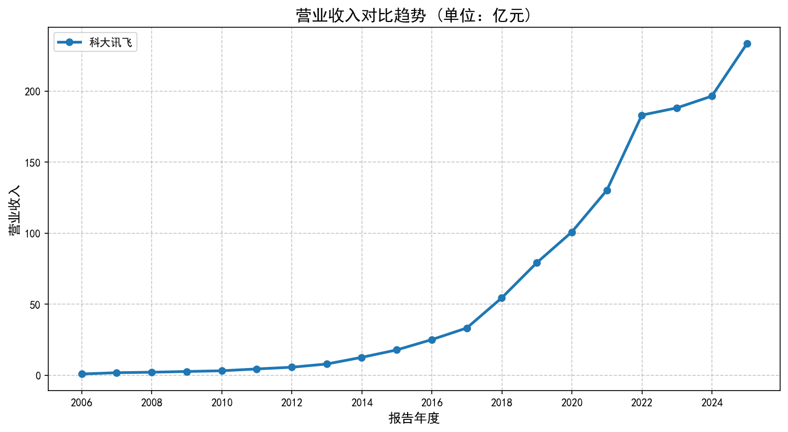 从科大讯飞单边数据可见明显的营收增长曲线，最近报告期营收达233亿元，较四年前增长79.2%。营收增长呈现加速态势，最近两年增长率达18.5%和26.6%。该趋势表明科大讯飞在人工智能商业化落地方面取得实质性突破，市场渗透率持续提升。商汤科技因数据缺失未能形成有效对比，但据公开市场信息，其营收规模与增长路径可能存在显著差异。

净利润对比趋势
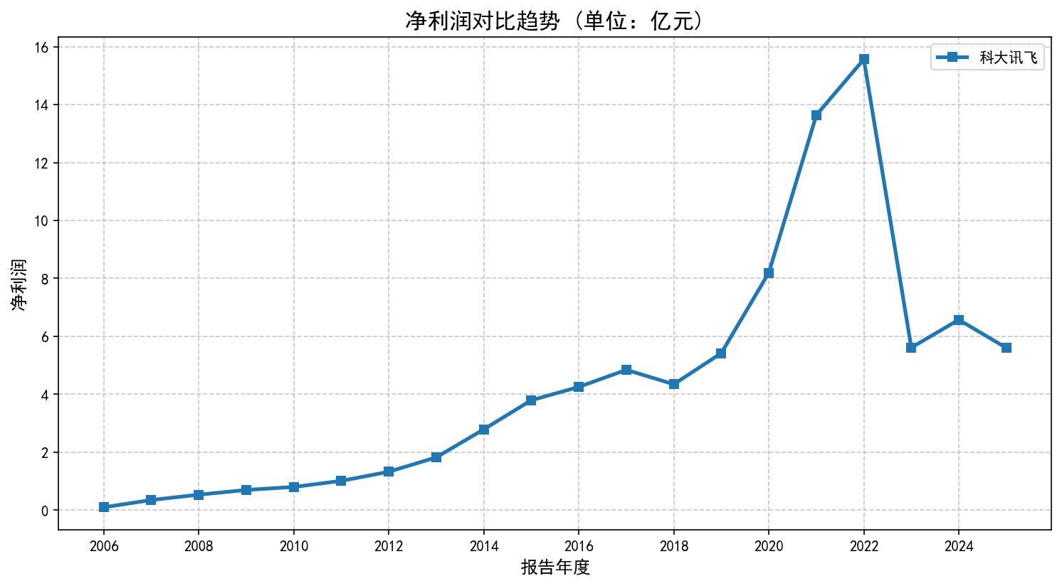 科大讯飞净利润呈现波动上升特征，最新报告期净利润为5.6亿元，但较三年前峰值下降64%。值得注意的是，在2021年出现15.6亿元的利润高点后，近两年利润水平回落至6亿元区间。这种波动反映人工智能企业从技术研发到商业变现的转化过程中存在的阶段性挑战，包括市场培育成本增加和竞争加剧带来的利润压力。

研发费用投入趋势
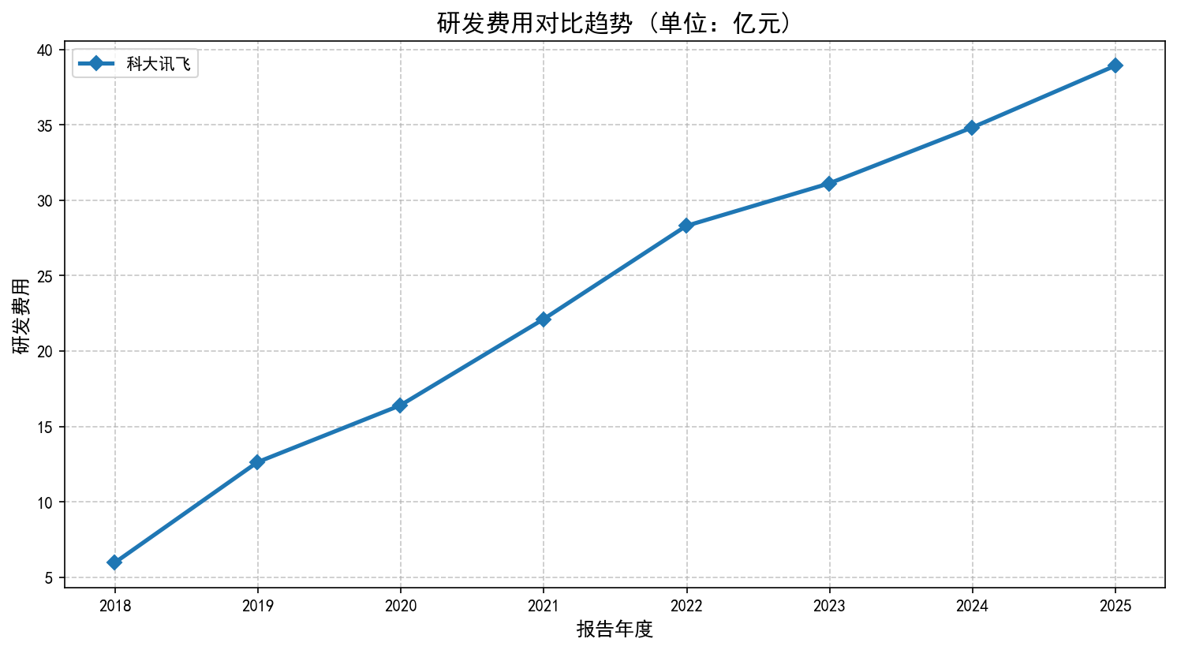 科大讯飞研发投入保持强劲增长态势，从22亿元持续增长至39亿元，四年增幅达76%。研发费用增长率显著高于营收增速，反映企业技术优先的发展战略。尤其值得注意的是，在净利润波动的2021-2022年期间，研发投入仍保持20%以上的年增长率，显示管理层对长期技术竞争力的重视程度高于短期盈利表现。

研发投入效率对比
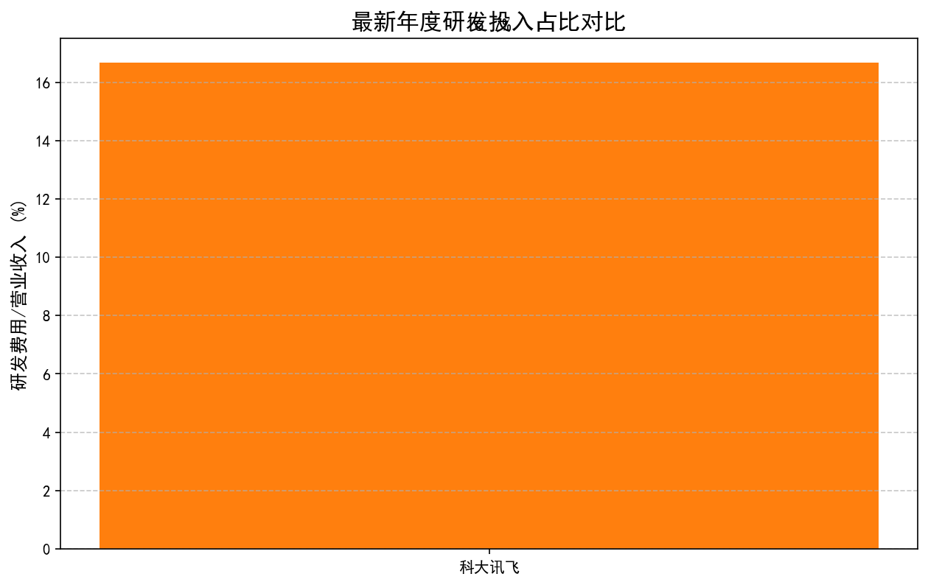 最新年度数据显示，科大讯飞研发费用占营业收入比例达16.7%，处于科技行业较高水平。该比例较四年前的17.0%略有下降，表明营收增长速度已开始超过研发投入增速，研发效率逐步改善。商汤科技因数据缺失无法计算该指标，但根据其业务模式判断，作为纯人工智能技术供应商，其研发投入占比可能显著高于科大讯飞这种应用型厂商。

结论与建议
基于现有数据，科大讯飞展现出较为健康的财务结构和持续增长动能，特别是在营收规模扩张和研发投入强度方面表现突出。建议投资者关注其研发投入转化效率的关键指标，密切跟踪研发费用占比的边际变化趋势。对于商汤科技，建议补充获取完整财务披露数据后再进行深度对比，目前数据缺口导致无法形成有效投资判断。在人工智能赛道投资决策中，应优先选择财务透明度高、数据披露完整的企业，同时重点关注研发投入与商业变现的平衡关系。考虑到行业特性，建议采用5-7年的长周期评估框架，重点关注企业能否将当前的技术投入转化为可持续的竞争壁垒和盈利模式。

